1 -As competências federativas e o direito econômico (BERCOVICI)
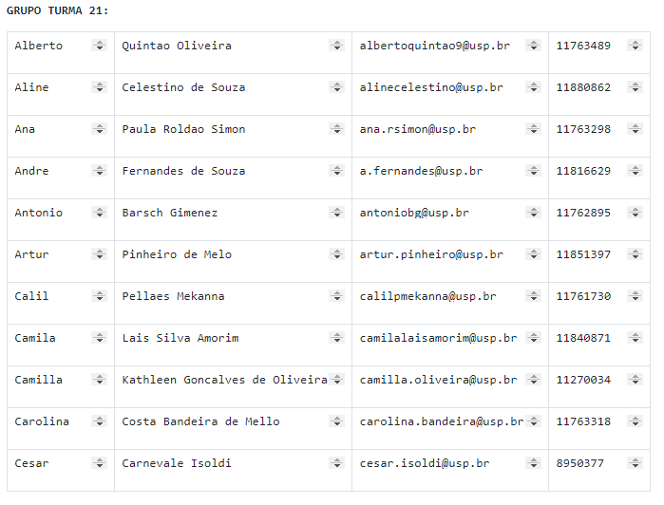RELATÓRIO: faltou explicar melhor o que são repartição de competências e a diferença entre competências concorrentes e suplementares (municípios); seria melhor dividir em tópicos o tema do direito econômico e do federalismo; citações autor-data com erro (falta número das páginas de referência); cita ADPF 672 sem colocar referência ao final; página 10 com NR errada (ibid sem mencionar previamente o autor); NR 2,3,4, e 5 erradas (faltou referência completa com autor, título do documento); conclusão sucinta demais para uma “opinião do grupo”, pois não justifica o posicionamento
GRUPO: apresentação equilibrada, completa mas com excesso de tempo de exposição e debates; sensibilidade para temas de debate
- NOTA 9 (alguns pontos de atenção, mas mereceram nota alta por ser o primeiro seminário de todos)

2- ESTADO FEDERAL E PLURALISMO CONSTITUCIONAL: DIREITO CONSTITUCIONAL ESTADUAL E EXPERIMENTALISMO DEMOCRÁTICO. (SGARBOSSA)
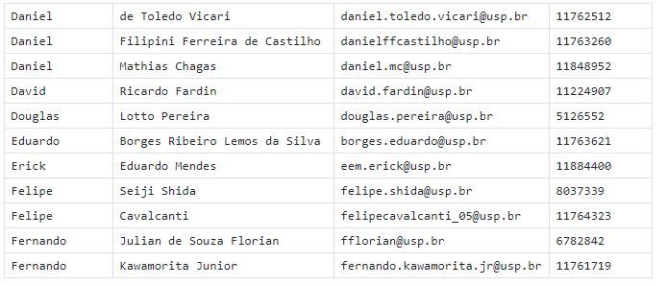
RELATÓRIO: “resumo” como tópico e não elemento extra-textual (deveria falar do texto e não do seminário); trechos problemáticos (*); tópico 3 mais voltado ao direito constitucional e não às implicações da federação (TGE); mencionam notícia sem colocar a referência em NR (p. 15); junta conclusões com temas de debate; pontos de debate: experimentalismo na criação de universidades +
- “Isso faz com que as constituições estaduais possuam um poder jurídico, mas não político, uma vez que seu poder constituinte derivado decorrente depende diretamente do poder constituinte originá-rio, que vai determinar sobre o que essa pode ou não legislar” (p. 6).
- “Outro traço de constitucionalidade formal das constituições estaduais está em sua ri-gidez ou imodificabilidade relativa, assim como ocorre com uma Constituição tradicional, es-tabelecendo uma forte simetria entre ambas” (p.6)
- Em algumas constituições estaduais, por exemplo, pode-se observar uma ampliação da legitimidade ativa que chega a contemplar entidades dedicadas à defesa dos consumidores ou associações de bairro. (p. 8) quais? Citar!
GRUPO: apresentação irregular no tempo e com frases “soltas” (*); bom exemplo usando a Constituição do Pará (constituições da região norte com questões ambientais e indígenas específicas); um dos temas de debate (o”o quanto o pluralismo favorece ou não o Estado Democrátrico de Direito ) não veio destacado como tópico no relatório (está fundido no texto)
* Exemplos: “ LÓGICA ALEMÃ DISTORCIDA” (porquê?); STF como modelo misto (argumentam que o meio direto de controle de constitucionalidade coincide com o judicia, mas não pesquisaram que é possível haver meio judicial indireto)

- NOTA 8 (alguns pontos de atenção)
3 –Intervenção Federal no RJ (Sérgio Ferrari)
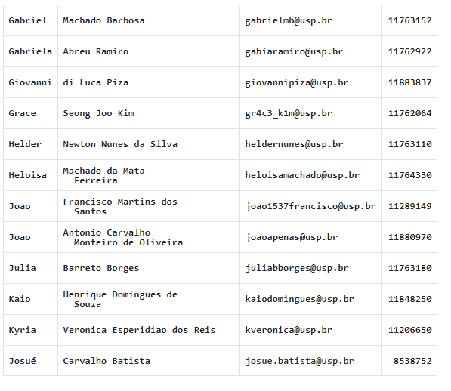
RELATÓRIO: mistura opiniões do grupo com fichamento (p. 10) antecipando o debate num trecho de fichamento; NR 9 desformatada (há um espaço a mais para a 9); os pontos para debate não vieram e não foi segmentado do fichamento em si
GRUPO: apresentação boa, temas para debate maduros (caráter político da intervenção + segurança pública + jurisdição civil vs. Militar); alguns pontos de debate estão misturados com a opinião do autor
- NOTA 8 (alguns pontos de atenção)

4 -FEDERALISMO BRASILEIRO E DIREITO À EDUCAÇÃO: PERSPECTIVAS, IMPACTOS E DISTORÇÕES. (Angela Limongi)
GRUPO TURMA 21:
Leticia+A1:D8 Cobiak Correia leticiacobiak@usp.br 11763580
Leticia Cordeiro Longhi leticialonghi@usp.br 11848879
Livea Eguti Hayashi liveaeh@usp.br 11248629
Luiza Lopes Ardachnikoff luizalopes@usp.br 10260201
Marcelo Suzano marcelo.suzano@usp.br 1197902
Marcia Martins Goncalves marciagoncalves@usp.br 11288732
Marcos Conceicao dos Santos marcos-conceicao@usp.br 11275620
Mariana Andreatta Valadao de Freitas mariana.andreatta@usp.br 11763065
Mariana Fernandes Lourenco marilourenco@usp.br 11884539
Mauro Jose Goulart Firmino mauro_jgf@usp.br 11763534
Melyssa Goffredo Rocha melyssa.goffredo@usp.br 11283737
Lívia Cristina Gomes Maalouf livia.maalouf@usp.br 9840438

RELATÓRIO: na ficha inicial não colocou o capítulo específico somente o livro em si, confunde a referência (p. 1); estilística inadequada (não separa a ficha inicial do texto do relatório); muito presos ao conteúdo do livro (item 2, item 3); não consta NR para referências (item 5); debates interessantes(desigualdade no acesso à educação + educação na pandemia)
GRUPO: exposição perfeita
- NOTA 10 (alguns pontos de atenção)

5 –Crise do federalismo fiscal e poder municipal (Giovani Corralo)

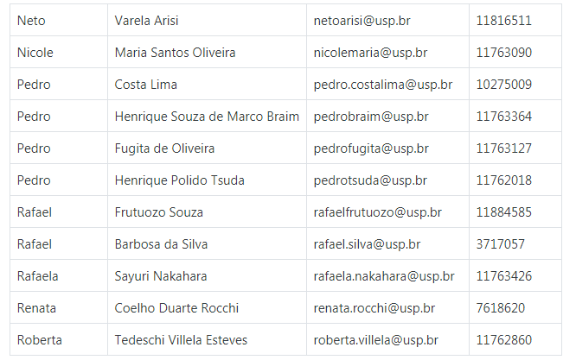
RELATÓRIO: resumo deve ser feito preferencialmente num único parágrafo, e de modo mais sucinto; formatação das Notas de Rodapé sem parágrafo (vide ABNT); bom aprofundamento nos temas do artigo; debates interessantes (pandemia & municípios – implicações e efeitos); NR item 6 está errada (p. 15); dados sem NR (p. 16-17); dados novos/ estatísticos na conclusão não é “padrão” (p. 20); obras nas referências não devem vir com parágrafo
GRUPO: confusão na ordem de apresentação e troca de slides; erro técnico de termo de direito financeiro (despesas de pessoal num é “investimento” é “custeio”)
- NOTA 9 (poucas ressalvas)

6 –Perspectivas do Estado Federal (Torrecilas)

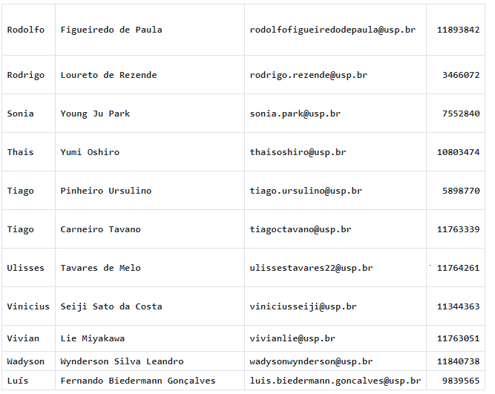

RELATÓRIO: palavras-chave nas ideias centrais está topograficamente deslocado (deveria estar no sumário ou elementos pré-textuais); item 2 “sobram poucas competências aos entes federados” só menciona Estados, e não Municípios”; no item 8 coloca outro nome diferente dos demais (quebra de padrão) o que pode ser um ponto desfavorável para pretensões acadêmicas; DEBATES: Trump e a proteção das instituições (pesquisa profunda e inusitada) + “verdadeiro problema da representatividade”( não dá uma conotação definitiva sobre um assunto ainda não “fechado”) + decisão do TSE sobre propaganda para negros + assimetrias legislativas + federalismo e pandemia + apagão no Amapá; “muito conteúdo” de um mesmo grupo & repetitivo em relação aos demais grupos
GRUPO: problemas de tempo (excedido)
- NOTA 9 (poucas ressalvas)

